[](https://www.frontiersin.org/journals/digital-health)TYPE Original Research



PUBLISHED 06 October 2025

DOI [10.3389/fdgth.2025.1636775](https://doi.org/10.3389/fdgth.2025.1636775)

[](http://crossmark.crossref.org/dialog/?doi=10.3389/fdgth.2025.1636775&domain=pdf&date_stamp=2020-03-12)

EDITED BY

Shameer Khader, Sanofi, France

REVIEWED BY

Ana Corte-Real,

University of Coimbra, Portugal Zarina Shameer,

AbbVie, United States

*CORRESPONDENCE

Somayeh Abedian

 [somayeh.abedian@lbg.ac.at](mailto:somayeh.abedian@lbg.ac.at)

RECEIVED 28 May 2025

ACCEPTED 20 August 2025

PUBLISHED 06 October 2025

CITATION

Abedian S, Yesakov E, Ostrovskiy S and Hussein R (2025) Streamlining wearable data integration for EHDS: a case study on advancing healthcare interoperability using Garmin devices and FHIR.

Front. Digit. Health 7:1636775. doi: [10.3389/fdgth.2025.1636775](https://doi.org/10.3389/fdgth.2025.1636775)

COPYRIGHT

© 2025 Abedian, Yesakov, Ostrovskiy and Hussein. This is an open-access article distributed under the terms of the [Creative](http://creativecommons.org/licenses/by/4.0/) [Commons Attribution License (CC BY)](http://creativecommons.org/licenses/by/4.0/). The use, distribution or reproduction in other forums is permitted, provided the original author(s) and the copyright owner(s) are credited and that the original publication in this journal is cited, in accordance with accepted academic practice. No use, distribution or reproduction is permitted which does not comply with these terms.

ساده‌سازی ادغام داده‌های پوشیدنی برای EHDS: مطالعه موردی در مورد پیشبرد قابلیت همکاری مراقبت‌های بهداشتی با استفاده از دستگاه‌های Garmin و FHIR

Somayeh Abedian1,2*[, Eugene Yesakov](https://loop.frontiersin.org/people/2972792/overview)3, Stanislav Ostrovskiy3 and Rada Hussein1

1Ludwig Boltzmann Institute for Digital Health and Prevention, Salzburg, Austria, 2Institute of Health Policy, Management and Evaluation, Dalla Lana School of Public Health, University of Toronto, Toronto, ON, Canada, 3Edenlab, Innovative Digital Health Solutions, Tallinn, Estonia

**مقدمه:** داده‌های سلامت تولید شده توسط بیمار (PGHD) که از طریق دستگاه‌های پوشیدنی مانند ساعت‌های هوشمند جمع‌آوری می‌شوند، فرصت‌های جدیدی را برای مراقبت‌های شخصی‌سازی شده، مدیریت بیماری‌های مزمن و سلامت پیشگیرانه ارائه می‌دهند. با وجود این پتانسیل، چالش‌های فنی، نظارتی و قابلیت همکاری هنوز ادغام PGHD را در سیستم‌های مراقبت‌های بهداشتی، به ویژه در رابطه با استانداردهایی مانند منابع سریع قابلیت همکاری مراقبت‌های بهداشتی (FHIR) و فضای داده‌های سلامت اروپا (EHDS) محدود می‌کنند.

**روش‌ها:** این مطالعه از ساعت هوشمند Garmin Vívoactive 4 برای جمع‌آوری PGHD و ادغام آن در یک سرور FHIR از طریق هاب و API Fitrockr استفاده کرد. سرور Kodjin FHIR برای فعال کردن ذخیره‌سازی و انتقال استاندارد داده‌ها مستقر شد. به طور موازی، داده‌های پلتفرم تحقیقاتی باز ماژولار (MORE) برای سازگاری با منابع FHIR بررسی شدند. این فرآیند شامل ثبت‌نام دستگاه، جمع‌آوری داده‌ها، نگاشت به مشخصات FHIR و ارزیابی انطباق با الزامات مقررات عمومی حفاظت از داده‌ها (GDPR) بود.

**نتایج:** نمونه اولیه نشان داد که داده‌های دستگاه‌های Garmin می‌توانند به طور ایمن جمع‌آوری، نگاشت و به یک محیط FHIR منتقل شوند. ادغام از طریق مرکز Fitrockr، قالب‌بندی ساختاریافته داده‌ها و قابلیت اطمینان آنها را تضمین کرد. تجزیه و تحلیل PGHD از پلتفرم MORE تأیید کرد که انواع داده‌های ناهمگن، از جمله معیارهای فیزیولوژیکی و پاسخ‌های نظرسنجی، می‌توانند با منابع مناسب FHIR نمایش داده شوند. این یافته‌ها، امکان‌سنجی فنی و مقیاس‌پذیری ادغام PGHD را برجسته می‌کند. بحث: نتایج تأیید می‌کند که PGHD حاصل از دستگاه‌های پوشیدنی را می‌توان استانداردسازی کرد و مطابق با استانداردهای بین‌المللی و مقررات اروپایی به سیستم‌های مراقبت‌های بهداشتی منتقل کرد. این رویکرد به پر کردن شکاف بین داده‌های سلامت شخصی و تصمیم‌گیری پزشکی کمک می‌کند، از اهداف EHDS پشتیبانی می‌کند و امکان استفاده بیشتر از PGHD را در تحقیق و نوآوری فراهم می‌کند.

**کلمات کلیدی**

داده‌های سلامت تولید شده توسط بیمار (PGHD)، FHIR (منابع سریع تعامل‌پذیری مراقبت‌های بهداشتی)، تعامل‌پذیری مراقبت‌های بهداشتی، دستگاه‌های پوشیدنی، یکپارچه‌سازی داده‌ها

**1 مقدمه**

افزایش روزافزون دستگاه‌های پوشیدنی سلامت، فرصت‌ها و شانس‌های جدیدی را برای ادغام داده‌های سلامت تولید شده توسط بیمار (PGHD) در گردش‌های کاری بالینی فراهم می‌کند. فناوری‌های پوشیدنی، مانند ساعت‌های هوشمند گارمین، معیارهای سلامت مداومی را ایجاد می‌کنند که می‌توانند بینش‌های ارزشمندی را برای مراقبت‌های بهداشتی شخصی‌سازی شده، مدیریت مداوم بیماری و مراقبت‌های پیشگیرانه ارائه دهند (1-5). بسیاری از مطالعات تحقیقاتی و بررسی‌های سیستماتیک، تأثیر این نوع داده‌ها را در ارتقاء سلامت و کمک به مدیریت بیماری در حوزه‌های بالینی و سلامت نشان می‌دهند (6-8).با وجود پتانسیل PGHD، چندین مانع فنی، نظارتی و قابلیت استفاده، مانع از استفاده مؤثر از PGHD در تصمیم‌گیری بالینی یا پزشکی می‌شوند (9). با این حال، محققان برخی از خطرات و چالش‌های مربوط به اعتبارسنجی قانونی، حریم خصوصی یا اشتراک‌گذاری داده‌ها، از جمله احتساب این نوع داده‌ها در پرونده‌های پزشکی به عنوان داده‌های بالینی، و علاوه بر این، برخی موانع در قابلیت همکاری بین دستگاه‌های پوشیدنی و استانداردهای حوزه مراقبت‌های بهداشتی، مانند منابع همکاری سریع مراقبت‌های بهداشتی (FHIR®) (10-13) را نشان می‌دهند. استاندارد FHIR به عنوان یک استاندارد پذیرفته‌شده برای تسهیل تبادل ساختاریافته داده‌های سلامت در سیستم‌های مختلف شناخته شده است و از ادغام PGHD در پرونده‌های الکترونیکی سلامت (EHR) پشتیبانی می‌کند (14). از سوی دیگر، PGHD برای فضای داده‌های سلامت اروپا (EHDS) حیاتی است، زیرا دیدگاه کامل‌تری از سلامت بیمار ارائه می‌دهد. ادغام داده‌ها از دستگاه‌ها و برنامه‌ها، مراقبت شخصی‌سازی‌شده را امکان‌پذیر می‌کند و تحقیقات را افزایش می‌دهد و در نهایت نتایج مراقبت‌های بهداشتی را بهبود می‌بخشد. بنابراین، مقررات EHDS بر نیاز به چارچوب‌های قوی برای قابلیت همکاری برای امکان اشتراک‌گذاری و تبادل ایمن داده‌های سلامت در بین کشورها تأکید می‌کند (15). علاوه بر این، طرح «هماهنگ‌کننده سلامت دیجیتال» (DH-Convener) که توسط موسسه سلامت و پیشگیری دیجیتال لودویگ بولتزمن مفهوم‌سازی شده است، با هدف ایجاد قابلیت همکاری و امنیت به عنوان یک پلتفرم خدماتی که PGHD را با EHRها (16، 17) در راستای الزامات فنی و حاکمیتی EHDS برای استفاده ثانویه از داده‌ها ادغام می‌کند، انجام می‌شود. این مطالعه به نمونه‌سازی اولیه طرح DH-Convener برای قابلیت همکاری PGHD می‌پردازد. ما یک مدل محبوب از گارمین، ویواکتیو ۴، را انتخاب کردیم. این مدل به دلیل توانایی و پتانسیل‌های دیگرش در ارائه داده‌های بلادرنگ ثابت به عنوان یک فرآیند قابل اعتماد در مورد معیارهای مختلف سلامت، به طور گسترده در تحقیقات مراقبت‌های بهداشتی مورد استفاده قرار می‌گیرد (18). گارمین ویواکتیو ۴ همچنین به عنوان یک جایگزین عملی برای روش‌های استاندارد طلایی ECG برای اندازه‌گیری تغییرات ضربان قلب در نظر گرفته می‌شود، که اکثر نشانگرها در همان محدوده هستند (19). این نتایج از ثبات گارمین ویواکتیو ۴ و قابلیت اطمینان آن در ثبت داده‌های دقیق سلامت پشتیبانی می‌کند و آن را به ابزاری ارزشمند در تحقیقات مراقبت‌های بهداشتی نیز تبدیل می‌کند.

بنابراین، نمونه اولیه DH-Convener یک مدل ادغام PGHD را با استفاده از ساعت‌های هوشمند گارمین ویواکتیو ۴ ارائه می‌دهد که بر جریان‌های داده بلادرنگ از یک هاب PGHD (جمع‌آوری شده توسط پلتفرم Fitrockr) و بر اساس استاندارد FHIR (ذخیره شده توسط سرور Edenlab FHIR) مطابق با GDPR تمرکز دارد. از آنجایی که نتایج گزارش‌شده توسط بیمار و پرسشنامه‌ها منابع ارزشمندی برای PGHD محسوب می‌شوند، ما ارزیابی لحظه‌ای اکولوژیکی (EMA) جمع‌آوری‌شده در تحقیقات را نیز در این مطالعه ادغام کردیم.

مطالعات با استفاده از پلتفرم تحقیقاتی باز ماژولار (MORE). MORE یک زیرساخت تحقیقاتی است که برای پشتیبانی از مطالعات سلامت دیجیتال طراحی شده است. این پلتفرم شامل یک برنامه مدیریت مطالعه مبتنی بر وب است که به محققان اجازه می‌دهد مطالعات را پیکربندی کرده و داده‌های جمع‌آوری‌شده را مشخص کنند، و یک برنامه مطالعه همراه که به راهنمایی و پشتیبانی از شرکت‌کنندگان در طول مطالعات طولانی‌مدت کمک می‌کند. MORE جمع‌آوری داده‌ها را در محیط‌های دنیای واقعی تسهیل می‌کند و محققان را قادر می‌سازد تا PGHD را تجزیه و تحلیل کنند، و در واقع به عنوان یک مرکز داده PGHD عمل می‌کند (20، 21). ما داده‌های جمع‌آوری‌شده را تجزیه و تحلیل کردیم و آنها را با استاندارد FHIR نگاشت کردیم (شکل 1 را ببینید).

این مقاله نتایج نمونه‌سازی ما را در این تلاش خلاصه می‌کند و از FHIR در استانداردسازی PGHD مطابق با توصیه‌های EHDS برای استفاده ثانویه از داده‌ها در تحقیق و نوآوری استفاده می‌کند (22).

فرآیند نمونه‌سازی شامل چندین مرحله کلیدی بود: جمع‌آوری داده‌ها، پیکربندی سرور FHIR، راه‌اندازی API Fitrockr، نگاشت فنی PGHD از دستگاه Garmin به مشخصات FHIR و توسعه پورتال. علاوه بر این، ارزیابی و تجزیه و تحلیل عناصر داده از پلتفرم MORE برای سازگاری با منابع FHIR مورد نیاز است. در نهایت، هدف نشان دادن یک روش مقیاس‌پذیر برای ادغام داده‌های سلامت پوشیدنی از منابع مختلف در سیستم‌های مراقبت‌های بهداشتی بود.

**2 روش‌ها و مواد**

این مطالعه به عنوان یک مطالعه موردی، از یک روش چند مرحله‌ای برای ادغام داده‌های سلامت پوشیدنی در اکوسیستم FHIR پیروی می‌کند. فرآیند ادغام شامل چندین کار کلیدی است: داده‌های جمع‌آوری‌شده از ساعت‌های هوشمند Garmin Vívoactive 4 از طریق API Fitrockr، تبدیل داده‌ها به منابع سازگار با FHIR و انتقال ایمن داده‌ها به یک مخزن FHIR. شکل 2 گردش کار کلی را نشان می‌دهد. در کنار این، از آنجا که MORE پلتفرمی برای استفاده ثانویه و تحقیق در مورد داده‌های سلامت است، ما تلاش کردیم تا سازگاری PGHD را که با استفاده از استاندارد FIHR در پلتفرم ادغام شده است، به عنوان یک مطالعه تجربی در مورد استفاده ثانویه از پلتفرم داده در مورد داده‌های سلامت، ارزیابی کنیم. در نتیجه، ما یک خروجی JSON از پلتفرم MORE دریافت کردیم و بر اساس منابع FHIR و راهنمای پیاده‌سازی FHIR (IG)، تحلیلی از طرحواره سازگار با FHIR ارائه دادیم (23). جزئیات این فرآیندها در ادامه آمده است.

**2.1 ادغام یکپارچه: استفاده از PGHD از دستگاه Garmin برای قابلیت همکاری FHIR**

این بخش فرآیند ادغام PGHD از Garmin Vívoactive 4 در یک سرور FHIR (به طور مشابه برای انتقال داده‌ها به یک سیستم بهداشتی سازگار با FHIR)، آماده‌سازی داده‌ها برای انتقال به سایر سیستم‌های مراقبت‌های بهداشتی یا EHRها را شرح می‌دهد. این شامل اتصال دستگاه‌ها، جمع‌آوری داده‌ها، نگاشت PGHD به استانداردهای FHIR و استقرار سرور FHIR برای اطمینان از قابلیت همکاری یکپارچه و حفظ یکپارچگی داده‌ها است، همانطور که در بخش‌های بعدی به تفصیل شرح داده شده است:.

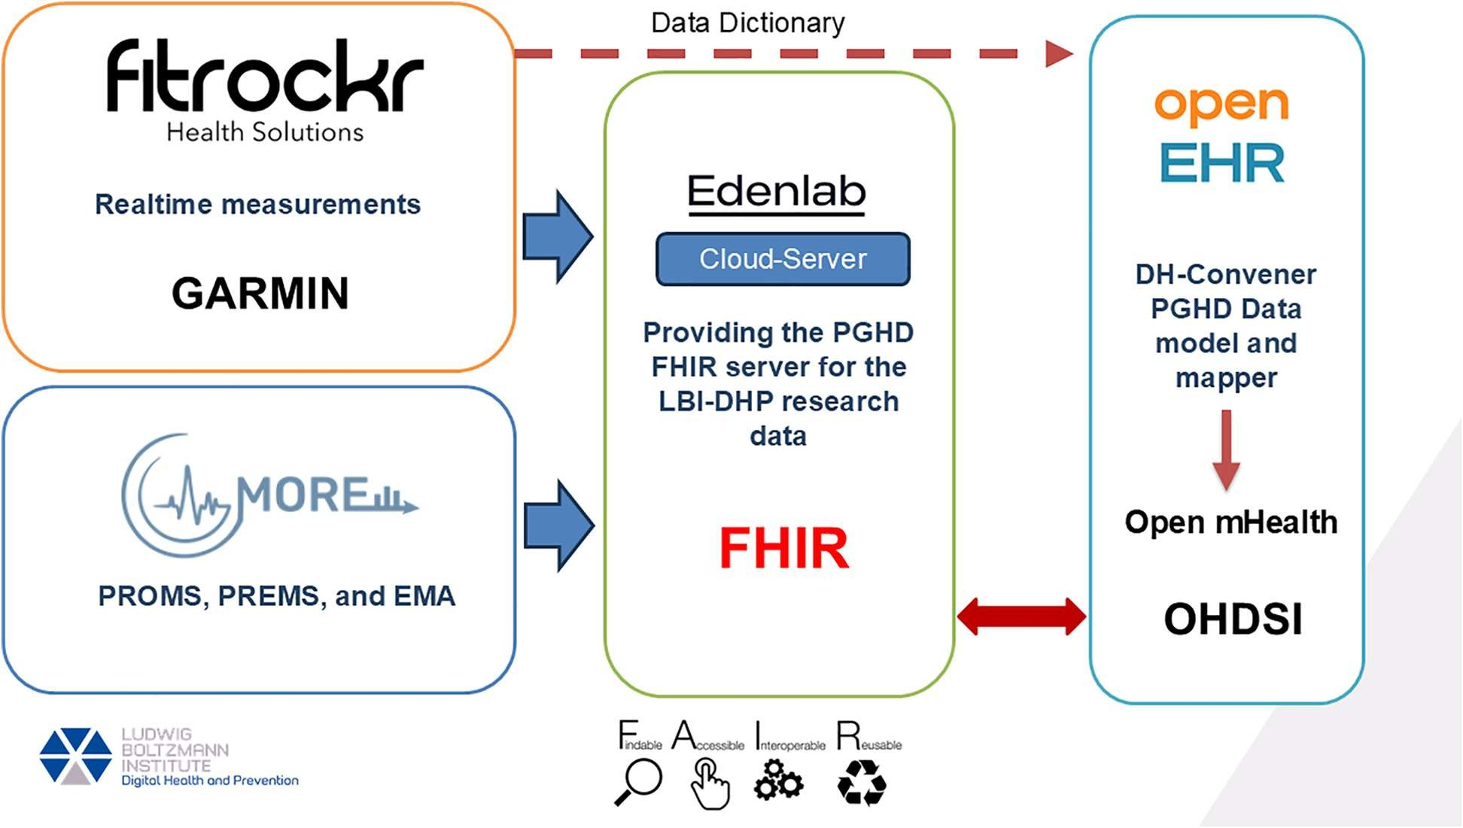

FIGURE 1

Integrating wearable data with DH-convener and PGHD solutions in healthcare interoperability standards. “Fitrockr” logo reproduced with permission from <https://www.fitrockr.com/>, “MORE” app logo reproduced with permission from <https://dhp.lbg.ac.at/more/?lang=en>, “Edenlab” logo reproduced with permission from <https://edenlab.io/> and “Open EHR” logo reproduced with permission from <https://openehr.org/>.

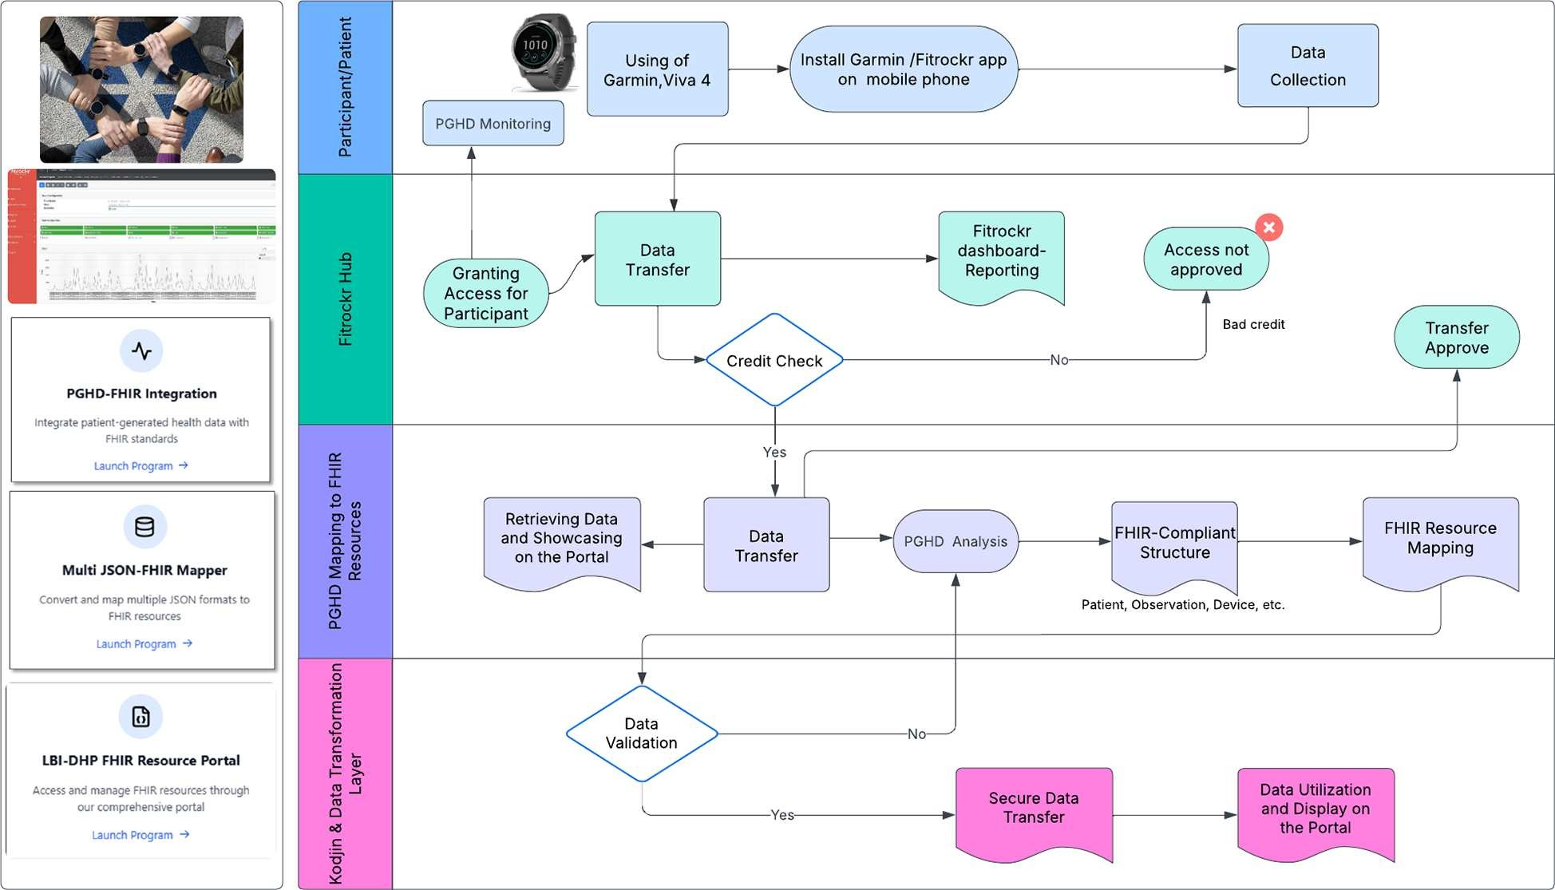

FIGURE 2

Integrating PGHD from Garmin into FHIR through data transformation layers.

**2.1.1 ثبت دستگاه و جمع‌آوری داده‌ها**

در این مرحله، ما ساعت‌های هوشمند Garmin Vívoactive 4 را به دلیل توانایی آنها در ردیابی PGHD کلیدی، از جمله ضربان قلب، تعداد گام‌ها، الگوهای خواب، شدت فعالیت، سطح استرس و غیره انتخاب کردیم.

پس از ثبت دستگاه‌های Garmin Vívoactive 4، آنها برای ردیابی و ثبت مداوم معیارهای سلامت که برای نظارت بر فعالیت بدنی، کیفیت خواب، سوزاندن کالری، ترکیب بدن و سلامت کلی فرد حیاتی هستند، تنظیم شدند. این تنظیم شامل تنظیم نرخ نمونه‌برداری داده‌ها و اطمینان از همگام‌سازی خودکار دستگاه‌ها با سیستم مرکزی از طریق ابزار Garmin Connect بود که جریان روان و بدون توقف داده‌ها را تضمین می‌کرد.

از سوی دیگر، نظارت در زمان واقعی برای ردیابی اقدامات مهم سلامت ضروری بود. بنابراین، از ابزار Garmin Connect برای پیکربندی دستگاه‌ها استفاده شد تا از تنظیم صحیح آنها برای جمع‌آوری داده‌ها و همچنین همگام‌سازی دقیق داده‌ها با سیستم مرکزی برای انتقال داده‌های قابل اعتماد و مداوم اطمینان حاصل شود.

**2.1.2 ادغام PGHD از گارمین ویواکتیو 4 با سازگاری FHIR**

در راستای مدیریت بهتر جمع‌آوری داده‌ها، از هاب Fitrockr استفاده شد. هاب Fitrockr به عنوان پلتفرم مرکزی برای جمع‌آوری داده‌ها عمل می‌کرد، جایی که داده‌ها را از دستگاه‌های گارمین به طور ایمن جمع‌آوری و سازماندهی می‌کرد. نشان داده شده است که این پلتفرم با پشتیبانی از فناوری‌های مختلف پوشیدنی و تضمین مدیریت ایمن داده‌ها، ادغام داده‌ها را افزایش می‌دهد (24). سپس داده‌های جمع‌آوری‌شده برای ادغام با سرور FHIR آماده شدند. یکی از اجزای مهم این فرآیند، استفاده از فرهنگ لغت داده‌های Fitrockr بود که فهرستی از عناصر داده استاندارد برای PGHD از ابزارهای پوشیدنی ارائه می‌داد (25). به عبارت دیگر، این فرهنگ لغت دیدگاه روشنی در مورد داده‌های سلامت پوشیدنی ارائه می‌دهد و سپس تعریف جزئیات قابلیت همکاری بین سیستم‌های مختلف آسان‌تر خواهد شد.

فرهنگ لغت داده‌های Fitrockr نامگذاری و کدگذاری ساختاریافته‌ای از متغیرهای PGHD مشتق شده از گارمین و سایر دستگاه‌های پوشیدنی را ارائه می‌دهد. این کدگذاری در درجه اول به شناسه‌های خاص فروشنده متکی است و از نام پارامترها و ساختارهای تعریف‌شده در Garmin Health API (25) استفاده می‌کند که سپس به صورت سیستماتیک در فرهنگ لغت داخلی داده‌های Fitrockr (26) سازماندهی می‌شوند. این امر امکان استخراج ساختاریافته از معیارهای کلیدی سلامت مانند ضربان قلب، تعداد گام‌ها و مراحل خواب را فراهم می‌کند. با این حال، فرهنگ لغت داده‌ها در حال حاضر از سیستم‌های کدگذاری بالینی مانند LOINC یا SNOMED CT استفاده نمی‌کند و قابلیت همکاری بالینی مستقیم را محدود می‌کند.فرهنگ لغت داده‌ها توسط تیم Fitrockr به صورت داخلی نگهداری و اعتبارسنجی می‌شود، که دقت و قابلیت اطمینان آن را از طریق ادغام‌های مختلف در سطح تولید آزمایش می‌کنند. اگرچه این طرحواره داده به صورت خارجی تأیید نشده است، اما پایدار است و به طور گسترده در استقرارهای Fitrockr برای تحقیق و تجزیه و تحلیل سلامت استفاده می‌شود. اگرچه فرهنگ لغت Fitrockr رسماً با چارچوب HealthData@EU ادغام نشده است، اما به دلیل قالب‌بندی ساختاریافته و نگاشت FHIR، مدلی را ارائه می‌دهد که می‌تواند برای همسو شدن با اهداف قابلیت همکاری تعریف‌شده توسط توصیه‌های TEHDAS (22)، به‌ویژه در زمینه استفاده از داده‌های ثانویه و هماهنگ‌سازی PGHD در EHDS، تطبیق داده شود. با استفاده از هاب Fitrockr و فرهنگ لغت داده‌های آن، اطمینان حاصل کردیم که تمام PGHD به طور دقیق قالب‌بندی، ذخیره و برای ادغام روان در اکوسیستم مراقبت‌های بهداشتی آماده شده‌اند.این هاب همچنین نقش حیاتی در حفظ یکپارچگی و کیفیت داده‌ها در طول فرآیند پذیرش ایفا کرد و اطمینان حاصل کرد که استانداردهای لازم برای تجزیه و تحلیل بیشتر را برآورده می‌کند. در صورت بروز هرگونه خطا در داده‌ها، مانند ناسازگاری در قالب یا مقادیر غیرمعمول، هاب با استفاده از روش‌های پیش‌پردازش و اصلاح، مانند رفع مقادیر نادرست یا هم‌ترازی داده‌ها با قالب‌های صحیح، این مشکلات را شناسایی و اصلاح می‌کرد. این فرآیند تضمین می‌کرد که داده‌ها دقیق و آماده برای تجزیه و تحلیل بعدی باقی بمانند، که در مرحله بعدی شامل نگاشت به منابع استاندارد FHIR بود. علاوه بر این، کاربران می‌توانستند داده‌های خود را از طریق داشبورد Fitrockr که داده‌های یکپارچه روی هاب را نشان می‌داد، نظارت و مشاهده کنند. شکل 3 تصویری از هاب Fitrockr را نشان می‌دهد.

**2.1.3 استقرار سرور FHIR و پیکربندی API**

سرور Kodjin FHIR برای اطمینان از ذخیره‌سازی و بازیابی استاندارد داده‌ها انتخاب شد. این برنامه به گونه‌ای پیکربندی شده بود که از پردازش یکپارچه منابع FHIR پشتیبانی کند و مدیریت ایمن نمونه‌سازی ما را در PGHD امکان‌پذیر سازد. راهکار Kodjin از یک رویکرد اعلانی کم کد استفاده می‌کند که امکان ادغام کارآمد با حداقل کدنویسی را فراهم می‌کند. ما در این مطالعه از یک نسخه ابری از سرور Kodjin FHIR استفاده کردیم.برای آماده‌سازی داده‌ها برای ادغام با سرور FHIR، از API عمومی امن Fitrockr برای دسترسی به PGHD جمع‌آوری‌شده از هاب Fitrockr استفاده کردیم و سپس هر عنصر داده را به صورت جداگانه نگاشت کردیم و یک بسته FHIR ایجاد کردیم و از عملی بودن آن با استاندارد FHIR اطمینان حاصل کردیم.علاوه بر این، از API عمومی Fitrockr برای دسترسی ایمن و استاندارد به داده‌های Garmin استفاده شد. شرکت‌کنندگان داوطلبانه اشتراک‌گذاری داده‌ها را از طریق پورتال مطالعه آغاز کردند. احراز هویت مبتنی بر توکن و ارتباط رمزگذاری شده، استفاده اخلاقی و مطابق با GDPR از PGHD را در تحقیق تضمین کرد.

**2.1.4نگاشت PGHD به منابع FHIR**

در این مرحله، داده‌های پردازش شده و جمع‌آوری‌شده را با استفاده از ابزار تبدیل Edenlab به پروفایل‌های FHIR نگاشت کردیم تا از ادغام یکپارچه اطمینان حاصل شود. در این فرآیند، از انواع منابع کلیدی FHIR، از جمله بیمار برای اطلاعات شخصی مانند نام، جنسیت، تاریخ تولد و اطلاعات تماس، و مشاهده برای ثبت داده‌های مرتبط با سلامت مانند ضربان قلب، داده‌های استرس، تنفس، تعداد قدم‌ها، حداکثر اکسیژن مصرفی (VO2 max)، نبض اکسیژن (Pulse Ox)، داده‌های BBI و غیره استفاده شد.این منابع به طور مناسب ساختار یافته و پیوند داده شدند و امکان تبادل داده‌های سازگار و استاندارد را فراهم کردند و با چارچوب FHIR برای قابلیت همکاری روان و ادغام در اکوسیستم‌های مراقبت‌های بهداشتی همسو شدند. ما از ابزار نقشه‌برداری Kodjin برای تبدیل Garmin Vívoactive 4 PGHD جمع‌آوری‌شده در هاب Fitrockr به منابع FHIR مناسب به عنوان یک Liquid استفاده کردیم.در واقع، Liquid یک زبان الگو است که برای کار با نقشه‌برداری داده‌های منابع FHIR طراحی شده است. این امکان نقشه‌برداری‌های پیچیده را فراهم می‌کند و انعطاف‌پذیری را برای ابزارهای پردازش داده‌ها ارائه می‌دهد. این امر نقشه‌برداری یکپارچه را تسهیل کرده و سازگاری با استاندارد FHIR را برای ادغام بیشتر در سیستم‌های مراقبت‌های بهداشتی تضمین می‌کند (27).

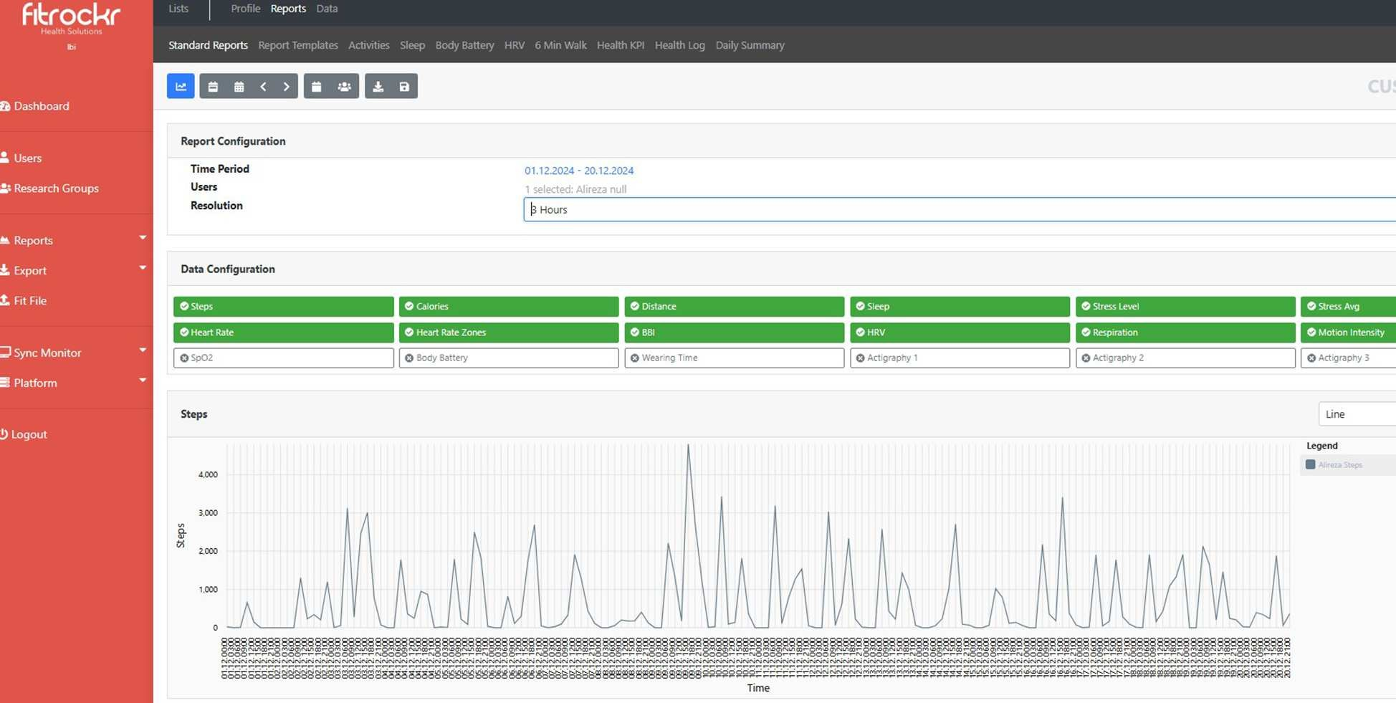

FIGURE 3

Overview of the Fitrockr dashboard for data monitoring and transfer trends.

برخی از داده‌هایی که از مرکز Fitrockr بازیابی و به منابع FHIR نگاشت کردیم، در شکل ۴ نشان داده شده است. علاوه بر این، برای نمایش بیشتر فرآیند تبدیل داده‌ها، یک نمونه خام JSON از پلتفرم تحقیقاتی MORE و نسخه نگاشت شده آن در قالب FHIR را در مطالب تکمیلی گنجانده‌ایم.

**2.1.5اعتبارسنجی و نظارت بر انطباق**

در این نمونه اولیه، ما پورتالی ایجاد کردیم تا به کاربران امکان کنترل ترجیحات اشتراک‌گذاری داده‌های خود را بدهیم. این پورتال مبتنی بر وب، گزینه‌ای را برای آنها فراهم می‌کند تا داده‌های حساس، مانند جزئیات جمعیت‌شناختی یا تحلیل استرس، را حذف کنند و فقط داده‌های انتخاب‌شده را به سرور مورد نظر خود ارسال کنند. در این پروژه تحقیقاتی، فرم‌های رضایت رسمی اعمال نشد، زیرا مطالعه شامل مداخله یا درمان بالینی نبود. در عوض، ما یک پورتال تحت کنترل شرکت‌کنندگان ایجاد کردیم که به افراد اجازه می‌داد به طور کامل به داده‌های پوشیدنی خود که از طریق Fitrockr جمع‌آوری شده بودند، دسترسی داشته باشند و آنها را بررسی کنند. اشتراک‌گذاری داده‌ها فقط زمانی اتفاق می‌افتاد که شرکت‌کنندگان به طور فعال روی دکمه "ارسال به سرور FHIR" کلیک می‌کردند، که نشان‌دهنده مشارکت داوطلبانه و آگاهانه در تحقیق است. این طراحی از اصل رضایت آگاهانه فعال از طریق عمل پشتیبانی می‌کند و شفافیت و استقلال را تضمین می‌کند. برای اطمینان از حریم خصوصی و انطباق با GDPR، در طول انتقال داده‌ها به سرور FHIR، از نام مستعار استفاده شد و به هر شرکت‌کننده یک کد منحصر به فرد و غیرقابل شناسایی اختصاص داده شد که جایگزین شناسه‌های مستقیم در سرور شد. در بخش دوم مطالعه، که در آن داده‌های صادر شده از پلتفرم MORE را تجزیه و تحلیل کردیم، هیچ انتقال مستقیمی رخ نداد. این مجموعه داده‌ها به دلیل ماهیت تحقیقاتی خود از قبل ناشناس شده بودند و هیچ اطلاعات شناسایی در آنها گنجانده نشده بود. به این ترتیب، انطباق با GDPR از طریق ناشناس‌سازی در منبع تضمین شد.

اگرچه این راهکار مختص مطالعه تحقیقاتی است، اما اتخاذ شیوه‌های سازگار با GDPR برای پروژه‌های در مقیاس بزرگتر جهت محافظت از حریم خصوصی کاربران و تضمین امنیت داده‌ها با مشورت با متخصصان GDPR بسیار مهم است تا اطمینان حاصل شود که راهکارها با استانداردهای مقررات اروپایی برای اشتراک‌گذاری داده‌ها مطابقت دارند، مانند استفاده از پیام کوتاه (SMS) در تلفن‌های همراه شرکت‌کنندگان برای تأیید آنها قبل از استفاده از داده‌های مرتبط. در عین حال، برای تأیید و تصدیق انتقال موفقیت‌آمیز داده‌ها به سرور FHIR، ما یک داشبورد سریع ایجاد کردیم که امکان بازیابی و واکشی PGHD را بر اساس شناسه‌های FHIR مانند شناسه بیمار و شناسه شرکت‌کننده یا نام بیمار و غیره فراهم می‌کند. بنابراین، این به عنوان ابزاری و مدرکی برای تأیید کل فرآیند در کار ما عمل می‌کند.

**2.2 ارزیابی سازگاری داده‌های تحقیقاتی از پلتفرم MORE با FHIR**

ما زیرمجموعه‌ای از PGHD را از پلتفرم تحقیقاتی MORE بررسی کردیم که داده‌های مربوط به پوشیدنی‌هایی مانند Polar را در خود جای داده است. در بخش دوم مطالعه ما، به جای استفاده از یک API برای انتقال مستقیم داده‌ها (همانطور که در بخش اول تحقیق با استفاده از یک API برای دریافت داده‌ها از مرکز Fitrockr انجام دادیم)، با داده‌های JSON استخراج‌شده برای ارزیابی انطباق آن با استاندارد FHIR کار کردیم. این ارزیابی سازگاری در دو مرحله انجام شد:

**2.2.1استخراج و پیش‌پردازش داده‌ها**

ما به جای استفاده از یک API، با زیرمجموعه‌ای از PGHD با فرمت JSON کار کردیم. داده‌های استخراج‌شده برای تعیین تبدیل‌های لازم برای نگاشت به منابع FHIR بررسی شدند.

در تجزیه و تحلیل ما از پلتفرم تحقیقاتی MORE، مشخص کردیم که داده‌های تحقیق به چهار عنصر کلیدی طبقه‌بندی می‌شوند:

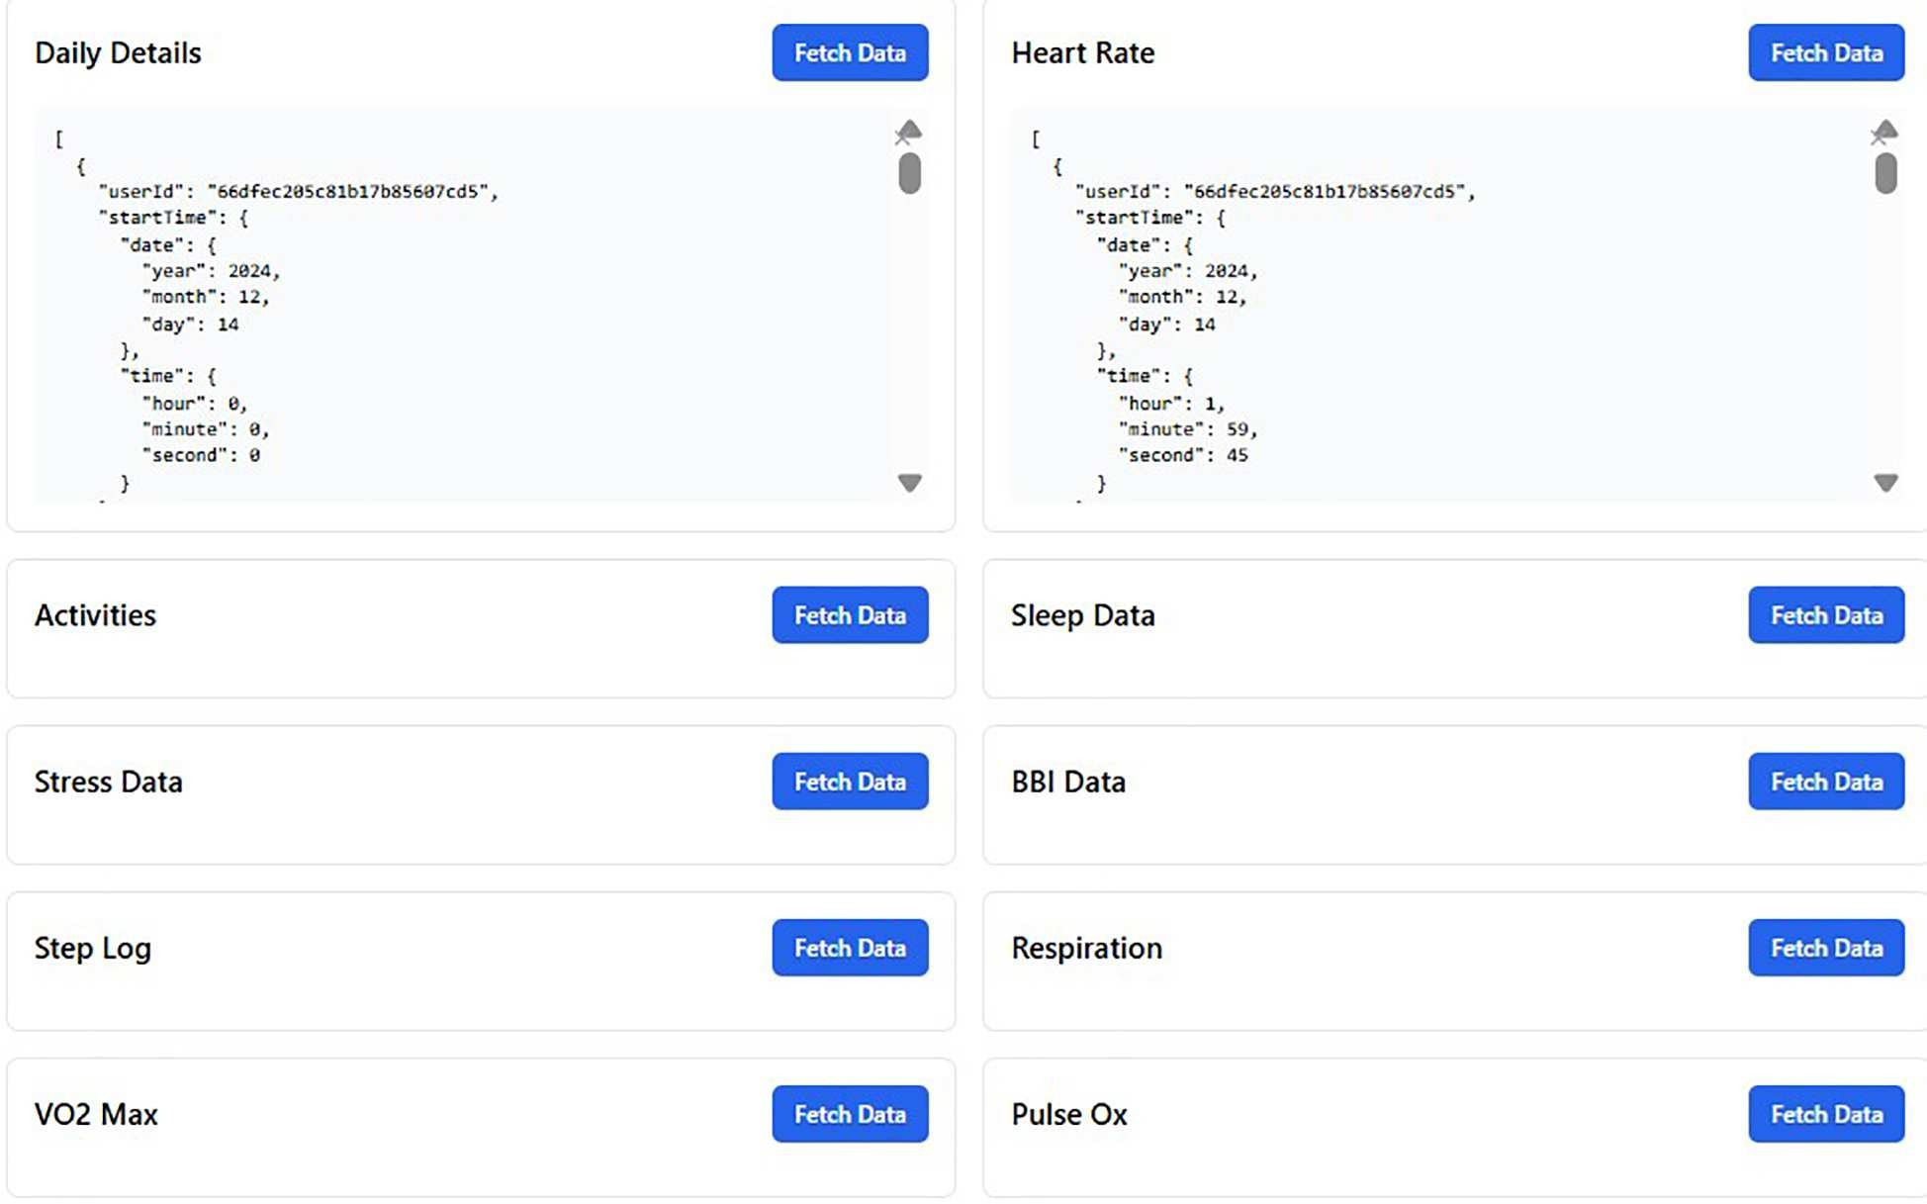

FIGURE 4

Retrieving data from the Fitrockr hub and mapping it to FHIR resources.

• ضربان قلب: داده‌های فیزیولوژیکی به‌دست‌آمده از دستگاه‌های پوشیدنی.

• شتاب: داده‌های حرکتی مورد استفاده برای ردیابی فعالیت‌هایی مانند پیاده‌روی، دویدن یا رفتارهای کم‌تحرک.

• پاسخ‌های نظرسنجی: پرسش‌ها و پاسخ‌های گزارش‌شده توسط کاربر.

• داده‌های GPS: اطلاعات مکانی مرتبط با فعالیت‌های ثبت‌شده.

**2.2.2نگاشت به منابع FHIR**

برای همسوسازی داده‌ها با استانداردهای FHIR، هر نوع داده را به منابع FHIR مربوطه نگاشت کردیم:

• ضربان قلب، داده‌های GPS و شتاب → مشاهده FHIR

• پاسخ‌های نظرسنجی → پرسشنامه FHIR

این تبدیل با استفاده از قالب‌های Kodjin Liquid برای ساختاردهی داده‌های JSON استخراج‌شده به فرمت‌های سازگار با FHIR پیاده‌سازی شد.

**3نتیجه**

ادغام ساعت‌های هوشمند Garmin Vívoactive 4 با یک سیستم سازگار با FHIR از طریق هاب Fitrockr، امکان‌سنجی فنی قابل توجهی را برای جمع‌آوری، تبدیل و قابلیت همکاری داده‌ها در زمان واقعی با سیستم‌های مراقبت‌های بهداشتی نشان داده است. این بخش نتایج کلیدی فرآیند نمونه‌سازی را ارائه می‌دهد.

**3.1جمع‌آوری و همگام‌سازی داده‌ها**

دستگاه‌های Garmin Vívoactive 4 با موفقیت داده‌های سلامت شخصی مداوم، از جمله ضربان قلب، تعداد گام‌ها، الگوهای خواب، سطح فعالیت و داده‌های استرس را جمع‌آوری کردند. دستگاه‌ها برای همگام‌سازی با سیستم مرکزی با استفاده از ابزار Garmin Connect ثبت و پیکربندی شدند و انتقال داده‌های قابل اعتماد را تضمین کردند. همگام‌سازی داده‌ها با حداقل تأخیر انجام شد و امکان ردیابی در لحظه و نظارت مداوم بر معیارهای سلامت بیمار را فراهم کرد. این دستگاه‌ها داده‌های بسیار سازگار با حداقل خطا ارائه دادند که استفاده از آنها را در محیط‌های بالینی و تحقیقاتی تأیید می‌کند.

**3.2ادغام داده‌های هاب Fitrockr**

هاب Fitrockr نقش محوری در جمع‌آوری و پیش‌پردازش ایمن داده‌ها از دستگاه‌های Garmin ایفا کرد. کیفیت داده‌ها با استفاده از فرهنگ لغت داده‌های Fitrockr حفظ شد که ثبات و سازگاری بین فناوری‌های پوشیدنی مختلف مورد استفاده در مطالعه را تضمین می‌کرد. هرگونه تناقض در داده‌ها، مانند مقادیر گمشده یا پرت، به طور خودکار علامت‌گذاری و اصلاح شدند و یکپارچگی داده‌ها برای تجزیه و تحلیل بیشتر حفظ شد. این پلتفرم، دریافت یکپارچه داده‌ها را تسهیل کرده و رعایت پروتکل‌های امنیت داده‌های مراقبت‌های بهداشتی را تضمینمی‌کرد.

**33. نگاشت داده‌ها به منابع FHIR**

تبدیل داده‌ها از Garmin PGHD به منابع سازگار با FHIR با استفاده از سرور و نگاشت‌کننده منابع Kodjin FHIR با موفقیت انجام شد. منابع کلیدی FHIR مورد استفاده برای این فرآیند شامل بیمار، مشاهده و بسته بود. عناصر PGHD مانند ضربان قلب، تعداد قدم‌ها، کیفیت خواب و سطح استرس به منابع مشاهده FHIR نگاشت شدند، در حالی که جزئیات شخصی به منابع بیمار اختصاص داده شد. این امر تضمین می‌کرد که داده‌های دستگاه‌های پوشیدنی مختلف، از جمله Garmin، می‌توانند به راحتی در هر سیستم مراقبت‌های بهداشتی سازگار با FHIR ادغام شوند و قابلیت همکاری با سیستم‌های EHR موجود را تضمین کنند.

**3.4 انطباق داده‌ها و ملاحظات GDPR**

یکی از جنبه‌های مهم مرحله نمونه‌سازی، اطمینان از رعایت مقررات حفاظت از داده‌ها، به ویژه GDPR توسط PGHD جمع‌آوری‌شده بود. یک پورتال کاربرپسند ایجاد شد تا به شرکت‌کنندگان امکان کنترل ترجیحات اشتراک‌گذاری داده‌های خود را بدهد، با این قابلیت که برخی از موارد اشتراک‌گذاری، مانند داده‌های حساس مانند سطح استرس یا اطلاعات جمعیتی شخصی را رد کنند. این امر استقلال کاربر را در عین حفظ انطباق با قوانین حفظ حریم خصوصی داده‌های اروپا تضمین می‌کرد. علاوه بر این، مشورت با کارشناسان GDPR تأیید کرد که این راهکار، استانداردهای نظارتی مورد نیاز برای پروژه‌های یکپارچه‌سازی داده‌های سلامت در مقیاس بزرگ را برآورده می‌کند.

**3.5 ارزیابی سازگاری با داده‌های پلتفرم MORE**

تجزیه و تحلیل داده‌های PGHD از پلتفرم تحقیقاتی MORE نشان داد که حتی داده‌های غیر API نیز می‌توانند به استانداردهای FHIR نگاشت شوند. ما با موفقیت زیرمجموعه‌ای از داده‌های با فرمت JSON، شامل ضربان قلب، شتاب، پاسخ‌های نظرسنجی و داده‌های GPS، را با استفاده از قالب‌های Kodjin Liquid به فرمت‌های سازگار با FHIR تبدیل کردیم.

این امر نشان‌دهنده تطبیق‌پذیری استاندارد FHIR در پذیرش داده‌ها از منابع مختلف، از جمله پوشیدنی‌هایی است که در ابتدا توسط APIهای سازگار با FHIR پشتیبانی نمی‌شوند. داده‌های نگاشت شده به طور مناسب به مشاهده (برای داده‌های فعالیت فیزیولوژیکی و فیزیکی)، پاسخ پرسشنامه (برای داده‌های نظرسنجی) و سایر منابع مرتبط FHIR طبقه‌بندی شدند.

**3.6 مقیاس‌پذیری و ادغام در آینده**

مقیاس‌پذیری راهکار پیشنهادی از طریق ادغام PGHD از دستگاه‌های پوشیدنی مختلف در اکوسیستم FHIR تأیید شد. استفاده از هاب Fitrockr، سرور Kodjin و منابع FHIR نشان داد که این روش می‌تواند برای سایر فناوری‌های پوشیدنی نیز به کار گرفته شود و تضمین کند که PGHD از منابع مختلف می‌تواند استانداردسازی شده و به طور یکپارچه در سیستم‌های مراقبت‌های بهداشتی ادغام شود. این مقیاس‌پذیری برای تأیید گسترده داده‌های سلامت پوشیدنی در محیط‌های بالینی و تحقیقاتی بسیار مهم است..

**4. بحث**

**4.1 جنبه‌های قابلیت همکاری در نمونه‌سازی DH-conformer**

در این نمونه اولیه، ما از راهکار Fitrockr برای جمع‌آوری جریان‌های PGHD از Garmin Vívoactive 4 استفاده کردیم. این امر تضمین می‌کند که داده‌ها در قالبی استاندارد و قابل خواندن توسط ماشین، به صورت ایمن منتقل شوند. برای اطمینان از سازگاری در سیستم‌ها و پلتفرم‌های مختلف سازگار با FHIR، ما فرهنگ لغت داده‌های Fitrockr را با منابع FHIR مانند Observation، Device و Patient و PGHD که تبدیل مناسبی به قالبی استاندارد دارند، همسو می‌کنیم و بنابراین آنها در سیستم‌ها و پلتفرم‌های مختلف سازگار با FHIR تفسیر می‌شوند.

در مفهوم تبادل و ادغام داده‌ها، همانطور که در تصویر نشان داده شده است، ما بررسی می‌کنیم که چگونه داده‌ها به طور روان بین دستگاه‌های پوشیدنی، سرور ابری FHIR و مخازن داده‌های سلامت ساختار یافته جریان می‌یابند. استاندارد FHIR به عنوان پیوند بین این منابع داده عمل می‌کند و قابلیت همکاری روان را فراهم می‌کند. این امر دسترسی زنده به PGHD را در گردش‌های کاری بالینی یا پزشکی تسهیل می‌کند و به ارائه دهندگان خدمات درمانی اجازه می‌دهد تا داده‌های پوشیدنی را در سوابق بیمار بگنجانند و تصمیمات پزشکی آگاهانه بگیرند. علاوه بر این، در کنار هاب Fitrockr، ما از پلتفرم تحقیقاتی MORE برای استفاده ثانویه از PGHD، شامل معیارهای پیامد گزارش‌شده توسط بیمار (PROM)، معیارهای تجربه گزارش‌شده توسط بیمار (PREM)، پرسشنامه‌ها و سایر داده‌های سلامت شخصی که می‌توانند توسط محققان تعریف شوند و PGHD در نظر گرفته شوند، استفاده کردیم. ما سازگاری این نوع داده‌ها را با منابع FHIR ارزیابی و آنها را برای اطمینان از انطباق با استانداردهای FHIR ترسیم کردیم. در این مورد، ما سازگاری مجموعه داده‌های JSON پلتفرم MORE را با استانداردهای FHIR ارزیابی می‌کنیم.

به عنوان یک قابلیت همکاری بین سیستمی، علاوه بر FHIR، DH-Convener استانداردهای مکمل مانند openEHR و OMOP را برای قابلیت همکاری معنایی و نمایش داده‌ها بررسی می‌کند. در حالی که FHIR تبادل داده‌ها بین سیستم‌ها را تضمین می‌کند، مدل‌سازی مبتنی بر آرکتایپ openEHR چارچوبی را برای نمایش داده‌های پیچیده بالینی و سلامت به روشی ساختاریافته و معنادار فراهم می‌کند. ابتکار DH-Convener، با ارائه PGHD در استانداردهای FHIR، openEHR و OMOP، با هدف اطمینان از این است که PGHD نه تنها تبادل می‌شود، بلکه به طور دقیق در سیستم‌های مختلف اطلاعات سلامت نیز نمایش داده شده و تفسیر می‌شود (16).

**4.2 قابلیت همکاری EHDS و PGHD**

با لازم‌الاجرا شدن EHDS در 26 مارس 2025 (28). PGHD نقش مهمی در تحقق اهداف EHDS در توانمندسازی افراد و غنی‌سازی بینش‌های مراقبت‌های بهداشتی ایفا می‌کند. با قابلیت همکاری PGHD، EHDS می‌تواند درک جامع‌تری از وضعیت سلامت بیمار فراتر از محیط‌های بالینی سنتی به دست آورد.

این گنجاندن، مراقبت شخصی را تسهیل می‌کند، اقدامات پیشگیرانه را ارتقا می‌دهد و قابلیت‌های تحقیقاتی را افزایش می‌دهد و در نهایت منجر به بهبود نتایج بیمار و رویکردی جامع‌تر به ارائه مراقبت‌های بهداشتی می‌شود.

هماهنگ‌کننده DH با نشان دادن چگونگی ادغام PGHD استاندارد شده توسط FHIR در پرونده الکترونیکی سلامت (EHR) با این اهداف همسو می‌شود. درس‌های آموخته شده از این ادغام و قابلیت همکاری PGHD می‌تواند به اجرای نهادهای ملی دسترسی به داده‌های سلامت (HDAB) EHDS برای مدیریت و پردازش کارآمد منابع داده متنوع در عین حفظ کیفیت و سازگاری کمک کند. در نهایت، HDABها استفاده ثانویه از PGHD را برای تحقیق و نوآوری تنظیم می‌کنند و از طریق قوانین سختگیرانه‌ای شامل مستعارسازی و ناشناس‌سازی، حریم خصوصی را تضمین می‌کنند. دسترسی به مجوزهای HDAB نیاز دارد و تضمین می‌کند که داده‌ها به صورت اخلاقی و مشروع استفاده می‌شوند.

علاوه بر این، شیوه‌های جمع‌آوری و نقشه‌برداری ساختاریافته Fitrockr، ورودی ارزشمندی را برای توسعه خطوط لوله ادغام PGHD در آینده فراهم می‌کند. مطابق با توصیه‌های TEHDAS (22)، چنین پلتفرم‌هایی رویکردهای عملی را برای هماهنگ‌سازی و استفاده مجدد از PGHD غیربالینی در زیرساخت‌های داده‌های سلامت فرامرزی که توسط EHDS اداره می‌شوند، نشان می‌دهند.

**4.3 کارهای آینده و تأثیر آن بر سیستم‌های مراقبت‌های بهداشتی**

بر اساس این مطالعه و کارهای عملیاتی در چارچوب طرح DH-Convener، دستورالعمل‌های فنی زیر برای تحقیق و توسعه آینده پیشنهاد شده است:

**4.3.1 پردازش داده‌های بلادرنگ و پشتیبانی از تصمیم‌گیری بالینی مبتنی بر هوش مصنوعی**

ادغام چارچوب‌های پردازش داده‌های بلادرنگ برای PGHD، به ویژه در زمینه PREMها و PROMها، باید برای تلاش‌های آینده در اولویت قرار گیرد. این شامل استفاده از یادگیری ماشین (ML) و هوش مصنوعی (AI) برای تجزیه و تحلیل زنده PGHD، فعال کردن بینش‌های عملی و پشتیبانی از سیستم‌های پشتیبانی تصمیم‌گیری بالینی (CDSS) است (29-31). این پیشرفت‌ها با استفاده از داده‌های زنده از دستگاه‌های پوشیدنی برای بهینه‌سازی تصمیمات مراقبتی، مراقبت‌های شخصی و پزشکی دقیق را بهبود می‌بخشند. گسترش تجزیه و تحلیل‌های پیش‌بینی مبتنی بر هوش مصنوعی برای نتایج بالینی، مسیرهای تصمیم‌گیری و درمان را بهبود می‌بخشد و مداخلات مراقبت‌های بهداشتی هدفمندتر و مؤثرتری را ارائه می‌دهد (32).

**4.3.2 امنیت داده‌ها، حریم خصوصی و انطباق با مقررات برای PGHD**

تضمین امنیت و حریم خصوصی داده‌های حساس سلامت در ادغام PGHD در سیستم مراقبت‌های بهداشتی بسیار مهم است. از آنجایی که دستگاه‌های پوشیدنی به عنوان دستگاه‌های پزشکی طبقه‌بندی نمی‌شوند، وضعیت قانونی و استانداردهای PGHD هنوز در حال توسعه است و نیاز به تحقیقات بیشتر در مورد کیفیت، احراز هویت و فرآیندهای مجوز آنها دارد. EHDS با هدف ایجاد یک چارچوب هماهنگ برای به اشتراک گذاری داده‌های سلامت و در عین حال تضمین اقدامات قوی برای حفاظت از داده‌ها، به ویژه مطابق با GDPR و سایر قوانین اروپایی (33) انجام می‌شود.

علاوه بر این، کارهای آینده باید بر توسعه فناوری‌های رمزگذاری قوی و حفظ حریم خصوصی، مانند یادگیری فدرال و به ویژه رمزگذاری همومورفیک، برای محافظت از PGHD در طول انتقال و ذخیره سازی تأکید کنند.

علاوه بر این، سیستم‌های مدیریت رضایت پویا مطابق با EHDS و GDPR باید به گونه‌ای طراحی شوند که امنیت داده‌ها را بدون به خطر انداختن کاربرد بالینی تضمین کنند. (34). در این زمینه، فناوری‌های نوظهور مانند بلاکچین، مدل‌های امیدوارکننده‌ای را برای به اشتراک‌گذاری ایمن و شفاف داده‌ها ارائه می‌دهند، در حالی که رضایت بیمار و قابلیت ردیابی را حفظ می‌کنند. تحقیقات اخیر در حال بررسی پتانسیل تحول‌آفرین بلاکچین در مدیریت انطباق داده‌های سلامت، به ویژه تحت GDPR هستند (35).

**5 نتیجه‌گیری**

ادغام PGHD با استفاده از استانداردهای FHIR گامی مهم در جهت پیشبرد مراقبت‌های بهداشتی بیمار محور و داده محور است. از طریق ابتکار DH-Convener، اهمیت قابلیت همکاری، کیفیت داده‌ها، انطباق با مقررات و کاربرد بالینی در استفاده از داده‌های پوشیدنی برای بهبود نتایج سلامت برجسته شده است. همانطور که در این مطالعه مشخص شد، پرداختن به چالش‌های موجود با بهبود استانداردسازی، تقویت چارچوب‌های نظارتی و استفاده از تجزیه و تحلیل‌های مبتنی بر هوش مصنوعی برای آزادسازی پتانسیل کامل PGHD در آینده سلامت دیجیتال ضروری خواهد بود. این مطالعه از اصول FAIR (یافتنی، قابل دسترس، قابل تعامل و قابل استفاده مجدد) استفاده می‌کند تا اطمینان حاصل شود که PGHD جمع‌آوری‌شده از دستگاه‌های پوشیدنی، ساختاریافته، استاندارد و برای استفاده ثانویه بهینه شده‌اند. برای دستیابی به قابلیت یافتن، داده‌ها را با فراداده‌های تعریف‌شده و قالب‌های استاندارد همسو کردیم که امکان شناسایی و بازیابی کارآمد را فراهم می‌کند. دسترسی با ذخیره ایمن داده‌ها و در عین حال حفظ دسترسی کنترل‌شده و مجاز برای اهداف بالینی و تحقیقاتی تضمین شد. نگاشت PGHD به منابع FHIR به طور قابل توجهی قابلیت تعامل را افزایش داد و امکان تبادل یکپارچه داده‌ها بین سیستم‌ها و پلتفرم‌های مختلف مراقبت‌های بهداشتی را فراهم کرد.

علاوه بر این، ادغام پلتفرم تحقیقاتی MORE از قابلیت استفاده مجدد PGHD برای تجزیه و تحلیل ثانویه پشتیبانی کرد و به برنامه‌هایی مانند نتایج گزارش‌شده توسط بیمار (PROM) و معیارهای تجربه (PREM) کمک کرد.

**بیانیه در دسترس بودن داده‌ها**

داده‌های خام پشتیبان نتیجه‌گیری‌های این مقاله، بدون هیچ گونه قید و شرط غیرضروری توسط نویسندگان در دسترس قرار خواهد گرفت.

**بیانیه اخلاق**

برای این مطالعه نیازی به تأیید اخلاقی نبود زیرا شامل شرکت‌کنندگان انسانی، داده‌های قابل شناسایی شخصی یا هرگونه مداخله‌ای که بتواند بر افراد تأثیر بگذارد، نبود. این مطالعات مطابق با قوانین محلی و الزامات نهادی انجام شد. شرکت‌کنندگان رضایت کتبی آگاهانه خود را برای شرکت در این مطالعه ارائه دادند.

.

**مشارکت‌های نویسندگان**

SA: تحقیق، نگارش - بررسی و ویرایش، نظارت، مفهوم‌سازی، نگارش - پیش‌نویس اصلی، مدیریت پروژه، گردآوری داده‌ها، مصورسازی، روش‌شناسی. EY: مفهوم‌سازی، نگارش - بررسی و ویرایش، نرم‌افزار. SO: نگارش - بررسی و ویرایش، نرم‌افزار، مفهوم‌سازی. RH: تحقیق، مفهوم‌سازی، مدیریت پروژه، نگارش - بررسی و ویرایش، نگارش - پیش‌نویس اصلی، روش‌شناسی، نظارت.

**تأمین مالی**

نویسنده(گان) اعلام می‌کنند که هیچ گونه حمایت مالی برای تحقیق و/یا انتشار این مقاله دریافت نکرده‌اند.

**تشکر و قدردانی**

نویسندگان از Prabath W. S. Jayathissa و Florian Katsch، اعضای گروه تحقیقاتی، به خاطر مشارکت‌های ارزشمندشان در این مطالعه تشکر می‌کنند.

**تضاد ​​منافع**

نویسندگان EY و SO توسط شرکت Edenlab استخدام شده‌اند.

نویسندگان باقی‌مانده اعلام می‌کنند که این تحقیق در غیاب هرگونه روابط تجاری یا مالی که می‌تواند به عنوان یک تضاد منافع بالقوه تعبیر شود، انجام شده است.

# **بیانیه هوش مصنوعی مولد**

نویسنده(گان) اعلام می‌کنند که در ایجاد این نسخه خطی از هیچ هوش مصنوعی مولدی استفاده نشده است.

هر متن جایگزین (متن جایگزین) ارائه شده در کنار شکل‌ها در این مقاله توسط Frontiers با پشتیبانی هوش مصنوعی تولید شده و تلاش‌های معقولی برای اطمینان از دقت، از جمله بررسی توسط نویسندگان در هر کجا که ممکن بوده، انجام شده است. در صورت مشاهده هرگونه مشکل، لطفاً با ما تماس بگیرید.

**یادداشت ناشر**

تمام ادعاهای بیان شده در این مقاله صرفاً متعلق به نویسندگان است و لزوماً نمایانگر ادعاهای سازمان‌های وابسته به آنها یا ناشر، ویراستاران و داوران نیست. هر محصولی که ممکن است در این مقاله ارزیابی شود یا ادعایی که ممکن است توسط سازنده آن مطرح شود، توسط ناشر تضمین یا تأیید نمی‌شود.

# Supplementary material

The Supplementary Material for this article can be found online at: [https://www.frontiersin.org/articles/10.3389/fdgth.2025.](https://www.frontiersin.org/articles/10.3389/fdgth.2025.1636775/full#supplementary-material) [1636775/full#supplementary-material](https://www.frontiersin.org/articles/10.3389/fdgth.2025.1636775/full#supplementary-material)

SUPPLEMENTARY MATERIAL 1

FHIR transaction bundle generated from MORE platform sample.

# References

1. Piwek L, Ellis DA, Andrews S, Joinson A. The rise of consumer health wearables: promises and barriers. *PLoS Med*. (2016) 13(2):e1001953. [doi: 10.1371/journal.pmed.](https://doi.org/10.1371/journal.pmed.1001953) [1001953](https://doi.org/10.1371/journal.pmed.1001953)
2. Jim HSL, Hoogland AI, Brownstein NC, Barata A, Dicker AP, Knoop H, et al. Innovations in research and clinical care using patient-generated health data. *CA Cancer J Clin*. (2020) 70(3):182–99. [doi: 10.3322/caac.21608](https://doi.org/10.3322/caac.21608)
3. Hughes A, Shandhi MMH, Master H, Dunn J, Brittain E. Wearable devices in cardiovascular medicine. *Circ Res*. (2023) 132(5):652–70. [doi: 10.1161/](https://doi.org/10.1161/CIRCRESAHA.122.322389) [CIRCRESAHA.122.322389](https://doi.org/10.1161/CIRCRESAHA.122.322389)
4. Yu S, Chen Z, Wu X. The impact of wearable devices on physical activity for chronic disease patients: findings from the 2019 health information national trends survey. *Int J Environ Res Public Health*. (2023) 20(1):887. [doi: 10.3390/](https://doi.org/10.3390/ijerph20010887) [ijerph20010887](https://doi.org/10.3390/ijerph20010887)
5. Hsueh PYS, Dey S, Das S, Wetter T. Making sense of patient-generated health data for interpretable patient-centered care: the transition from “more” to “better”. *Stud Health Technol Inform*. (2017) 245:113–7. [doi: 10.3233/978-1-61499-830-3-113](https://doi.org/10.3233/978-1-61499-830-3-113)
6. Huhn S, Axt M, Gunga HC, Maggioni MA, Munga S, Obor D, et al. The impact of wearable technologies in health research: scoping review. *JMIR Mhealth Uhealth*. (2022) 10(1):e34384. [doi: 10.2196/34384](https://doi.org/10.2196/34384)
7. Guardado S, Karampela M, Isomursu M, Grundstrom C. Use of patient- generated health data from consumer-grade devices by health care professionals in the clinic: systematic review. *J Med Internet Res*. (2024) 26:e49320. [doi: 10.2196/49320](https://doi.org/10.2196/49320)
8. Guardado Medina S, Isomursu M. The use of patient-generated health data from consumer-grade mobile devices in clinical workflows: protocol for a systematic review. *JMIR Res Protoc*. (2023) 12:e39389. [doi: 10.2196/39389](https://doi.org/10.2196/39389)
9. Cohen DJ, Keller SR, Hayes GR, Dorr DA, Ash JS, Sittig DF. Integrating patient- generated health data into clinical care settings or clinical decision-making: lessons learned from project HealthDesign. *JMIR Hum Factors*. (2016) 3(2):e26. [doi: 10.](https://doi.org/10.2196/humanfactors.5919) [2196/humanfactors.5919](https://doi.org/10.2196/humanfactors.5919)
10. Ayaz M, Pasha MF, Alzahrani MY, Budiarto R, Stiawan D. The fast health interoperability resources (FHIR) standard: systematic literature review of implementations, applications, challenges and opportunities. *JMIR Med Inform*. (2021) 9(7):e21929. [doi: 10.2196/21929](https://doi.org/10.2196/21929)
11. Canali S, Schiaffonati V, Aliverti A. Challenges and recommendations for wearable devices in digital health: data quality, interoperability, health equity, fairness. *PLOS Digit Health*. (2022) 1(10):e0000104. [doi: 10.1371/journal.pdig.](https://doi.org/10.1371/journal.pdig.0000104) [0000104](https://doi.org/10.1371/journal.pdig.0000104)
12. Brönneke JB, Müller J, Mouratis K, Hagen J, Stern AD. Regulatory, legal, and market aspects of smart wearables for cardiac monitoring. *Sensors (Basel)*. (2021) 21(14):4937. [doi: 10.3390/s21144937](https://doi.org/10.3390/s21144937)
13. Sifaoui A, Eastin MS. Whispers from the wrist”: wearable health monitoring devices and privacy regulations in the U.S.: the loopholes, the challenges, and the opportunities. *Cryptography*. (2024) 8(2):26. [doi: 10.3390/cryptography8020026](https://doi.org/10.3390/cryptography8020026)
14. Tiase VL, Hull W, McFarland MM, Sward KA, Del Fiol G, Staes C, et al. Patient-generated health data and electronic health record integration: a scoping review. *JAMIA Open*. (2020) 3(4):619–27. [doi: 10.1093/jamiaopen/ooaa052](https://doi.org/10.1093/jamiaopen/ooaa052)
15. ehds2pilot.eu. Data interoperability, quality and protection—EHDS2 Pilot (2022). Available online at: <https://ehds2pilot.eu/package/citizens/> (Accessed July 4, 2024).
16. Abedian S, Hanke S, Hussein R. Application of the openEHR reference model for PGHD: a case study on the DH-convener initiative. *Int J Med Inform*. (2025) 193:105686. [doi: 10.1016/j.ijmedinf.2024.105686](https://doi.org/10.1016/j.ijmedinf.2024.105686)
17. LBI for Digital Health and Prevention. Digital health (DH) convener. Available online at: <https://dhp.lbg.ac.at/digital-health-dh-convener/> (Accessed July 10, 2024).
18. Kader F, Bayramoglu B, Tayfur I. Evaluation of the performance and reliability of a smartwatch capable of performing ECGs: a prospective observational study. *Heliyon*. (2025) 11(1):e41682. [doi: 10.1016/j.heliyon.2025.e41682](https://doi.org/10.1016/j.heliyon.2025.e41682)
19. Theurl F, Schreinlechner M, Sappler N, Toifl M, Dolejsi T, Hofer F, et al. Smartwatch-derived heart rate variability: a head-to-head comparison with the gold standard in cardiovascular disease. *Eur Heart J Digit Health*. (2023) 4(3):155–64. [doi: 10.1093/ehjdh/ztad022](https://doi.org/10.1093/ehjdh/ztad022)
20. Pakianathan PVS, Wurhofer D, Kumar D, Niebauer J, Smeddinck J. Multi- stakeholder design for complex digital health systems: development of a modular open research platform (MORE). *Stud Health Technol Inform*. (2023) 301:204–9. [doi: 10.3233/SHTI230040](https://doi.org/10.3233/SHTI230040)
21. LBI for Digital Health and Prevention. MORE (Modular open research platform for digital health: An infrastructure to foster data-driven innovation). Available online at: <https://dhp.lbg.ac.at/more/> (Accessed March 21, 2025).
22. Estupiñán Romero F, Bernal-Delgado E, Comendeiro-Mälloe M, Doupi P, González- García J, Mäkinen M, et al. *TEHDAS—wP6—d6.2—recommendations to Enhance Interoperability Within HealthData@EU*. Geneva: Zenodo (2022). [doi: 10.5281/zenodo.](https://doi.org/10.5281/zenodo.10036412) [10036412](https://doi.org/10.5281/zenodo.10036412)
23. HL7 organization. FHIR resource implementation guide (2025). Available online at: <https://www.hl7.org/fhir/implementationguide.html> (Accessed May 02, 2025).
24. Fitrockr Health Solutions platform. Wearable health data solutions for your projects (2025). Available online at: <https://www.fitrockr.com/> (Accessed May 03, 2025).
25. Garmin. Garmin health API (2025). Available online at: [https://developer.](https://developer.garmin.com/health-api/overview/) [garmin.com/health-api/overview/](https://developer.garmin.com/health-api/overview/) (Accessed May 05, 2025).
26. Fitrockr. Data dictionary (2025). Available online at: [https://www.fitrockr.com/](https://www.fitrockr.com/help-center/data-dictionary/) [help-center/data-dictionary/](https://www.fitrockr.com/help-center/data-dictionary/) (Accessed May 07, 2025).
27. Edenlab Health Solution. Kodjin data mapper (2025). Available online at: <https://kodjin.com/mapper/> (Accessed May 09, 2025).
28. Directorate-General for Health and Food Safety. Regulation (EU) 2025/327 on the European Health Data Space and amending Directive 2011/24/EU and Regulation

(EU) 2024/2847 (2025). Available online at: [https://health.ec.europa.eu/latest-](https://health.ec.europa.eu/latest-updates/regulation-eu-2025327-european-health-data-space-and-amending-directive-201124eu-and-regulation-eu-2025-03-05_en) [updates/regulation-eu-2025327-european-health-data-space-and-amending-directive-](https://health.ec.europa.eu/latest-updates/regulation-eu-2025327-european-health-data-space-and-amending-directive-201124eu-and-regulation-eu-2025-03-05_en) [201124eu-and-regulation-eu-2025-03-05_en](https://health.ec.europa.eu/latest-updates/regulation-eu-2025327-european-health-data-space-and-amending-directive-201124eu-and-regulation-eu-2025-03-05_en) (Accessed May 11, 2025).

1. Raclin T, Price A, Stave C, Lee E, Reddy B, Kim J, et al. Combining machine learning, patient-reported outcomes, and value-based health care: protocol for scoping reviews. *JMIR Res Protoc*. (2022) 11(7):e36395. [doi: 10.2196/36395](https://doi.org/10.2196/36395)
2. Folkvord F, Carlson JI, Ottaviano M, Carvajal D, Gonzalez LH, van de Schoot R, et al. Using patient-generated health data more efficient and effectively to facilitate the implementation of value-based healthcare in the EU—innovation report. *Comput* *Struct Biotechnol J*. (2024) 24:672–8. [doi: 10.1016/j.csbj.2024.10.026](https://doi.org/10.1016/j.csbj.2024.10.026)
3. Terheyden JH, Pielka M, Schneider T, Holz FG, Sifa R. A new generation of patient-reported outcome measures with large language models. *J Patient Rep* *Outcomes*. (2025) 9(1):34. [doi: 10.1186/s41687-025-00867-4](https://doi.org/10.1186/s41687-025-00867-4)
4. Cruz Rivera S, Liu X, Hughes SE, Dunster H, Manna E, Denniston AK, et al. Embedding patient-reported outcomes at the heart of artificial intelligence health- care technologies. *Lancet Digit Health*. (2023) 5(3):e168–73. [doi: 10.1016/S2589-](https://doi.org/10.1016/S2589-7500(22)00252-7) [7500(22)00252-7](https://doi.org/10.1016/S2589-7500(22)00252-7)
5. Council of the EU and the European Council. European Health Data Space: Council adopts new regulation improving cross-border access to EU health data (2025). Available online at: [https://www.consilium.europa.eu/en/press/press-](https://www.consilium.europa.eu/en/press/press-releases/2025/01/21/european-health-data-space-council-adopts-new-regulation-improving-cross-border-access-to-eu-health-data/?utm_source=chatgpt.com) [releases/2025/01/21/european-health-data-space-council-adopts-new-regulation-](https://www.consilium.europa.eu/en/press/press-releases/2025/01/21/european-health-data-space-council-adopts-new-regulation-improving-cross-border-access-to-eu-health-data/?utm_source=chatgpt.com) [improving-cross-border-access-to-eu-health-data/?utm_source=chatgpt.com](https://www.consilium.europa.eu/en/press/press-releases/2025/01/21/european-health-data-space-council-adopts-new-regulation-improving-cross-border-access-to-eu-health-data/?utm_source=chatgpt.com) (Accessed May 13, 2025).
6. Shin H, Ryu K, Kim JY, Lee S. Application of privacy protection technology to healthcare big data. *Digital Health*. (2024) 10:20552076241282242. [doi: 10.1177/](https://doi.org/10.1177/20552076241282242) [20552076241282242](https://doi.org/10.1177/20552076241282242)
7. Taraboanta D, Popescu GH. Reflections about blockchain in health data sharing: navigating a disruptive technology. *Int J Environ Res Public Health*. (2024) 21(2):230. [doi: 10.3390/ijerph21020230](https://doi.org/10.3390/ijerph21020230)